



BASIN BÜLTENİ

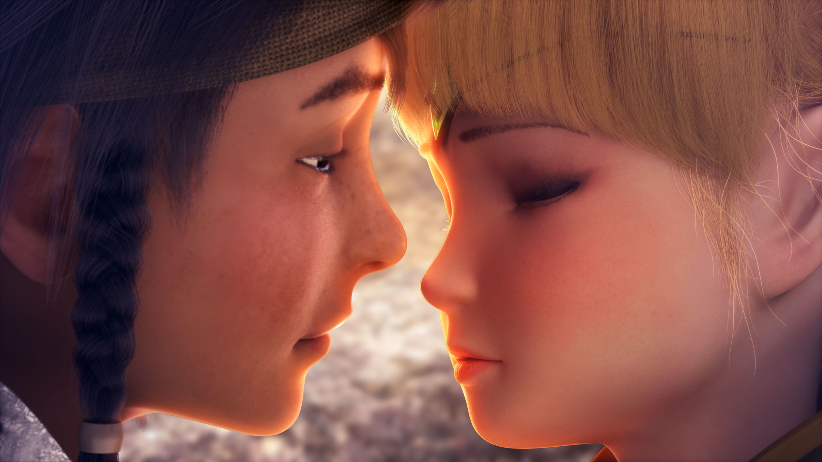

Gösterim Tarihi: 17 Nisan 2015
Dağıtım: Özen Film

Çin’in dünya seyircisiyle buluşturduğu ilk büyük animasyon filmi olan Dragon Nest: Warriors’ Dawn aynı adlı popüler oyun Dragon Nest’e dayanıyor. Bu film Çin animasyon endüstrisi için büyük bir atılım, Çin; animasyonlu filmler için yeni bir kapı açarken aynı zamanda izleyici eğlendirmeyi amaçlıyor. Filmin Çin’deki gösteriminde aldığı övgüler yapımcısı Mili Pictures’ı ülkenin lider animasyon üreticisi konumuna yükseltti.

Dragon Nest Çinli artistlerle Hollwood yeteneklerinin birlikte çalışmasıyla ortaya çıkıyor. Filmin yönemeni Çin film endüstrisinin genç yeteneklerinden Soong Yuefeng, yapımcı koltuğunda ise 30yılı aşkın süredir sektörde olan ve dünya çapında gişe rekorları kıran “High School Musical”, “Kung Fu Hustle”, “Mission: Impossible 3”, “Get On the Bus” gibi filmlere imza atan Bill Borden oturuyor.

“Dragon Nest” yüzüklerin efendisi tarzında genç Lambert’ın bir grup tecrübeli savaşçıya katılarak Altera topraklarını güçlü karaejderden kurtarma uğruna verdikleri mücadelenin hikayesidir. Fakat Ejderha ve korkunç canavarların üstesinden gelmek için once Elf ve İnsan ırkının birbirlerine karşı tekrar güvenlerini kazanmaları gerekmektirdir.

Tüm dünyada 100 milyon kayıtlı kullanıcısıyla önemli bir yere sahip olan bu oyun aynı zamanda Çin sineması için yeni bir dönemin başlangıcını temsil eder. Mili, Çinli sanatçıların göz kamaştırıcı yeteneklerini gösterirken, konusuyla dünya çapında kitlelere ulaşmayı hedefler.

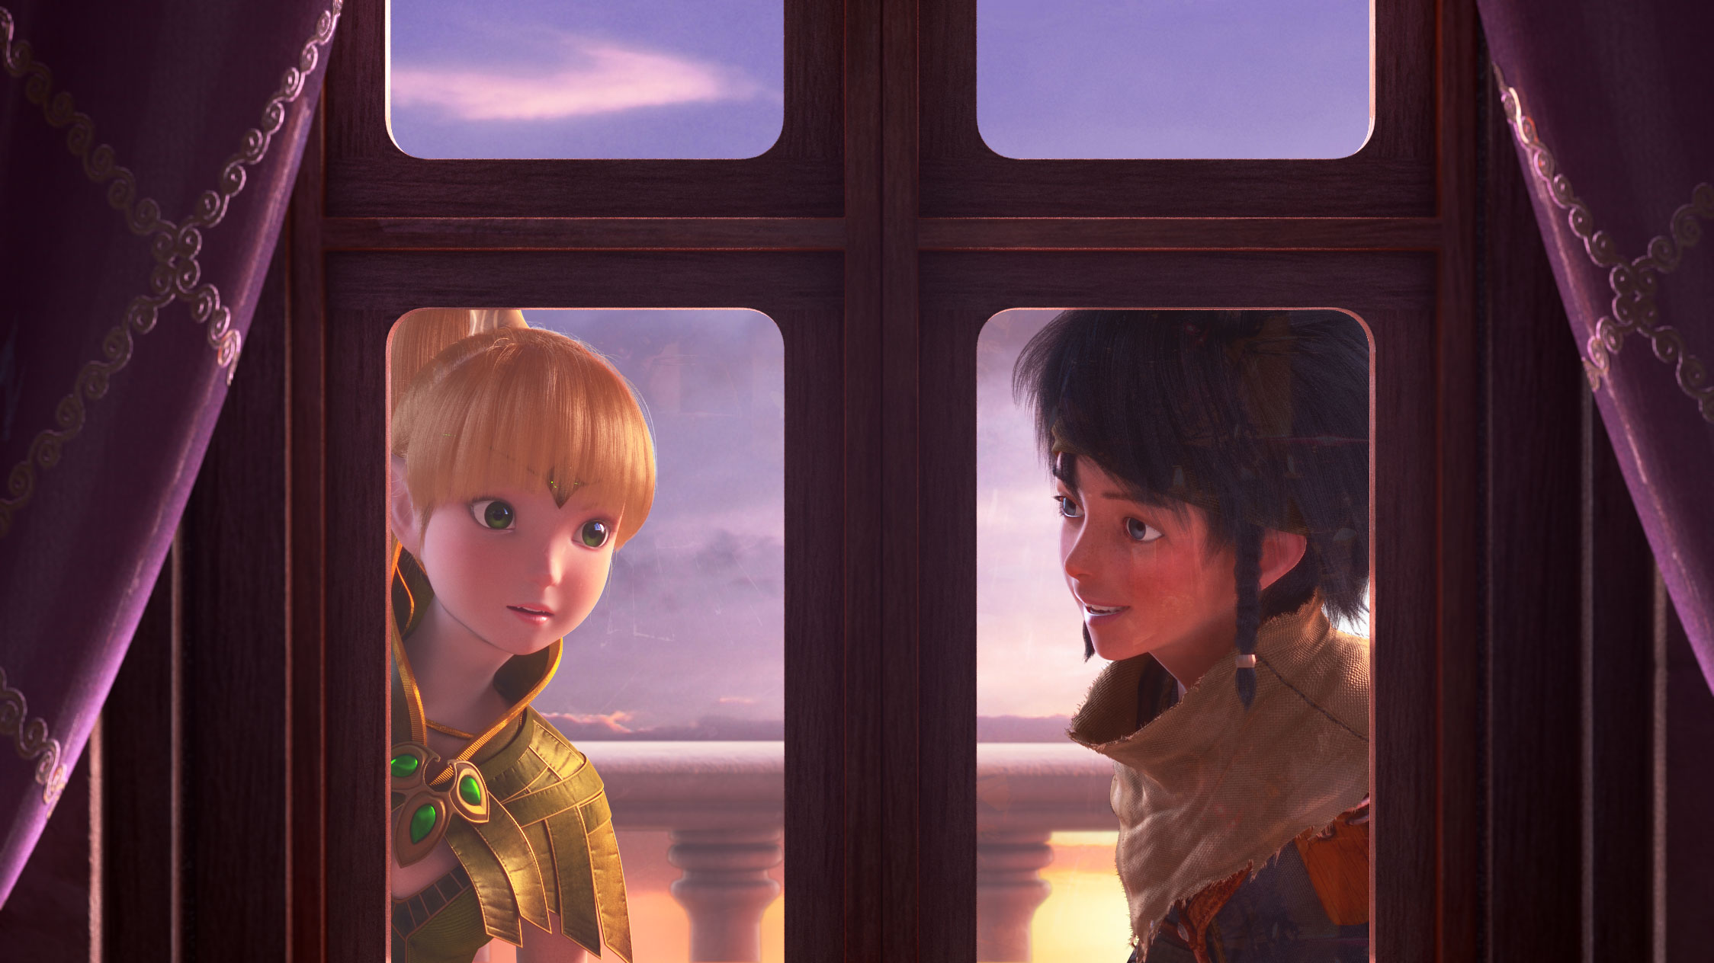

Dragon Nest’in kökü 1990’larda Yönetmen Soong Yuefeng’in öğrencilik yıllarına dayanmaktadır. O yıllarda Soong ve arkadaşları anime kısa film çalışmalarına başlarlar. Üniversite mezuniyeti sonrasında Soong bir grup arkadaşıyla birlikte Shanghai’de animasyon ve görsel efekt şirketi kurar ve uzun yıllar reklam ve üretim kısmında birçok yapımda çalışırlar ama hiçbir zaman animasyon film yapımı hayallerinden vazgeçmezler

Dragon Nest oyunu orjinalinde Güney Kore Eyedentity Games tarafından yaratıldı. Çin haklarını ise ülkenin en büyük online oyun operatörü olan Snada Games Ltd’ye devredildi. Shanda ise oyunun film adaptasyonunu oluşturmak için Mili ‘yi seçti.

Başında beri Soong ve ekibinin amacı, oyunun büyülü dünyasını değiştirmeden ejderhalar ve kahramanlık hikayeleriyle çağ ötesi bir fantezi dünyası oluşturmak ve bunu gerçekleştirirken sadece Çin kültürüne bağlı kalmayıp dünyanın her yerinden gelen animasyon filmleriyle rekabet edebilecek düzeyde bir film yaratmaktı.

Amerika’nın önde gelen animasyon stüdyolarından farlı olarak Çin’in en iyi sanat okullarından oluşturulan ekibin ürettiği bu film için Çin medyası teknik ve görsellik bakımından gözkamaştırı bir güzellikte olduğunu büyük bir övgüyle bahsediyor.

Özet

Altera topraklarında yıllar önce yaşanan savaş sonrasında Elfler ve insanlar barışı korumak adına kendi topraklarında yaşarlarken, gizemli ve kötü kalpli Elf, Elena, karanlık dağlarda uyuyan kara ejderin uyandığını ve insan topraklarına saldırmak için ordusunu toplamaya başladığını söyler.

Güzel Elf prensesi Nerwin muhafızı Liya ile birlikte yaklaşmakta olan tehlikeyi haber vermek ve ejderhaya karşı birlikte savaşmak için insan topraklarına, kralın yanına giderler.

Bu arada insan topraklarında bir köy olan Carderock dışında ormanlık alanda genç Lambert canavarların saldırısına uğrar. Yaklaşmakta olan yaratıklara karşı köyü uyarmak için dönerken gruptan ayrılan birkaç canavarla daha karşılaşır ama bu sefer onu kurtaran paralı asker Varnak ve gemisidir. Altera topraklarında yelkenliler havada uçabildikleri için Varnak Lambert’I gemisine çeker ve burada savaşçı dostları Gerrant ve kız kardeşi Argenta ile tanıştırır ve onu Saint Haven’a kralın yanına götürürler.

Canavarların Saint Haven’a saldırmasıyla Lambert ve Liya kendilerini onlara karşı birlikte savaşırken bulur. Lambert Liya’nın okçuluk yeteneğine hayran olurken, Liya Lambert’in toyluğunun bu savaşta onları nasıl etkileyeceğini düşünür. Fakat canavarları şehirden kovalayanlar Gerrant, Argenta ve deneyimli savaşçı ve Gerrant’ın arkadaşı olan Velskud’dur.

Kahramanlar takımına kralın en yüksek rütbeli rahibi Terram ve ona hiç güvenmeyen büyücü Kasarana’da katılır. Kral Elflerler ittifak kurup canavarlara karşı birlikte savaşmalarını emreder.

Gerrant kara ejderi tamamen yok etmek için gövdesinde bulunan ve ona gücünü veren cevheri yok etmeleri gerektiğini söylediğinde ekip kendi arasında anlaşmazlığa düşer. Cevher’in öldürme ve hayat verme gücü vardır, Kral ve diğerleri bu taşın insanlarda kalıp onları daha güçlü kılmak için kullanılması ya da yok edilmesi konusunda tartışırken Lambert krallığın bir savaşçısı ve savunucusu olarak anlaşmazlığa bir son verip izlenecek strateji anlatır; Küçük bir grup olarak oluşturulan takım arka tarafta gizlice kara ejdere karşı saldırıken, İnsan ve Elf ordusu canavar güçlerine karşı saldırı yapacaklar

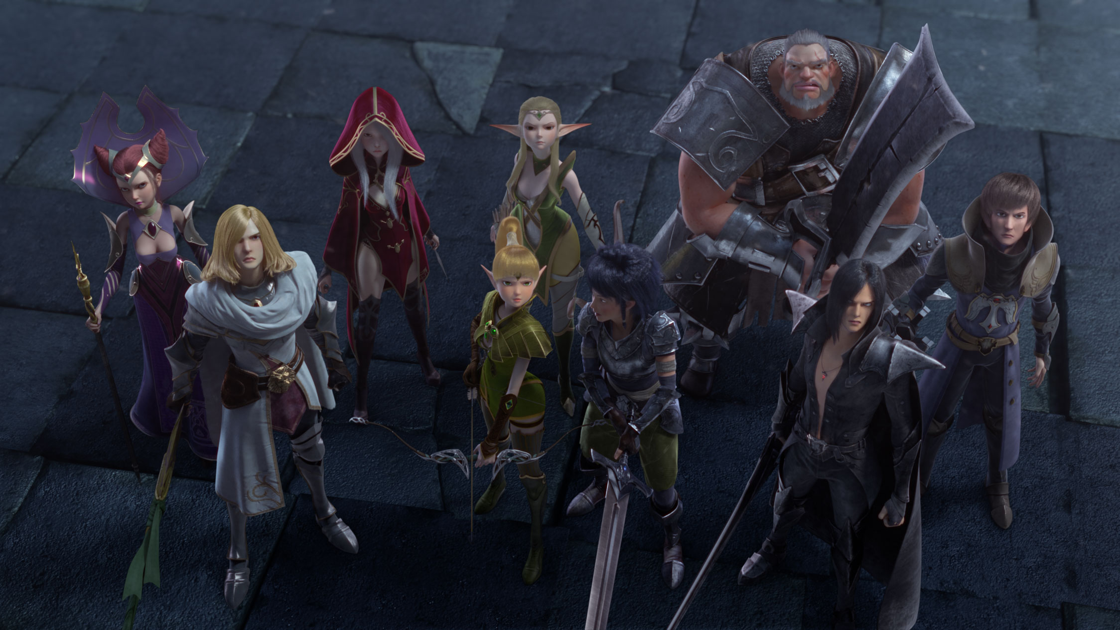

Kahramanlar Varnak, Gerrant, Argenta, Velskud, Terram, Kasarana, and Nerwin ile birlikte Lambert ve Liya Saint Haven’dan gizlice yola çıkar fakat onları bekleyen görev umduklarından daha karmaşıktır. Varnak’ın gemisi yolda fırtına yakalanıp ve hasar gördüğünden yolun kalanını karanlık ormandan yürüyerek geçmek zorunda kalırlar.

Tehlikeli kara orman boyunca beklenmedik kötü sürprizlerle karşılaşan kahramanlarımız canavarlar ve yarasalarla mücadele etmez zorunda kalırlar. Lambert okçukul konusundaki becerisiyle Liya’nın gönlünü kazanırken diğer kahramanlarımız sırları ve kıskançlıkları yüzünden anlaşmazlığa düşer. Açığa çıkan sırlarla birlikte kahramanlarımız kara ejder’in mağarasına girerken Lambert çocukluğunun çok geride kaldığını farkındadır.

YARATICILAR

Yönetmen ve Ortak-Senarist: SOONG Yuefeng

Şangay doğumlu olan Soony Yuefeng Çin’in hızla büyüyen animasyon dünyasının öncde gelen isimlerinden biri. Güzel Sanatlar Akademisi Görsel iletişim mezunu olan Soong’un çalışmalar Fransa’nın St. Etienne Bienali Uluslararası Tasarım fuarında gösterilmiş. Ve Olimpiyat tanıtım kampanyası için en iyi animasyon projesi ödülünü almıştır.

Soong Danışman, sanat yönetmeni ve yönetmen olarak 2003 yılında Cell Studio’da, 2005 yılında PaladinMAX Studio’da görev aldıktan sonar bir grup arkadaşıyla birlikte Mili Picture için bir öncü olan DNA Media Şangay’I kurdu.

Dragon Nest, Soong’un tek başına yönetmenliğini üstlendiği ilk uzun metrajlı animasyon filmidir

Yapımcı ve Ortak-Senarist: Bill BORDEN

“High School Musical” serisinin yaratıcısı, Hollywood’un en deneyilmi ve başarılı yapımcılarından biri olan Bill Burden bu filmde de adından söz ettiriyor. 1980’lere kadar uzanan çok yönlü geçmişinde “Kung Fu Hustle”, “Mission: Impossible 3”, “Get On The Bus”. “La Bamba”, “A Midnight Clear”, “Desperado”, and “End of Days”.birçok önemli yapıma imzasını atmıştır.

Kendi yazdığı ve yapımcılığını üstlendiği projelere ek olarak, Bill Burden, Mili Pictures’in yapımda olan tüm projelerinde Hollywood ofisinin başkanlığını yürütmektedir.

